Муниципальное автономное дошкольное образовательное учреждение

"Детский сад № 58"

Группа №15 09.03.2022

Воспитатели:

Петухова Ирина Владимировна,Конева Ирина Викторовна

**ОТЧЁТ О ПРОВЕДЕНИИ МАСТЕР-КЛАССА**

**«БАНЧЕННЫЙ ВЕНИЧЕК»**

Цель: изготовление банченного веничка.

Задачи:

1. Формирование потребности детей в творчестве.

2. Развитие у детей мелкой моторики рук и глазомера.

3. Воспитание у детей трудолюбия, усидчивости, аккуратности.

Материал: березовый веник, разноцветные атласные ленты, декоративные цветы, тесьма, ножницы.

Этапы изготовления:

1. Берем березовый веник, отрезаем лишние веточки.

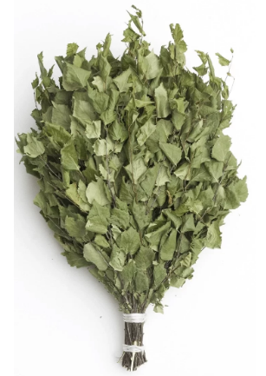

2. Вымачиваем веник в кипятке.

3. Подсушиваем на полотенце.



4. Украшаем: отрезаем ленточки нужной длины и завязываем на веточке со всех сторон атласные ленточки. Прикрепляем на веточки веника декоративные цветочки. Завершаем композицию тесьмой на веточках веника.

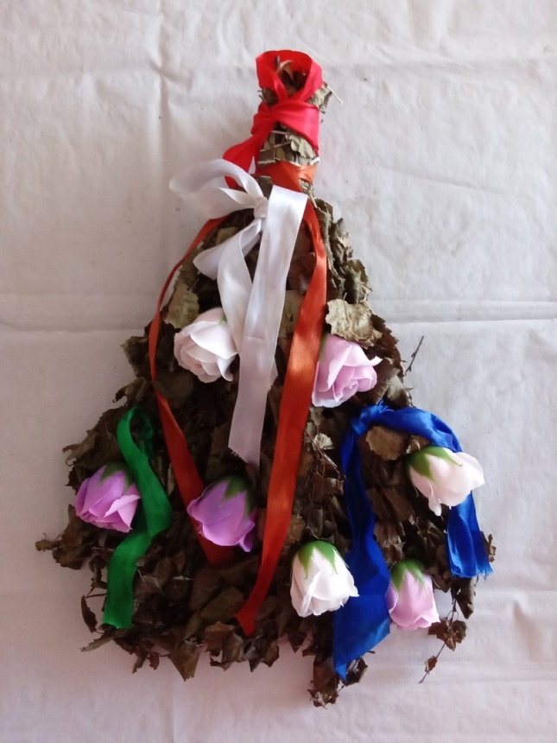

В конце выполнения мастер-класса были организованы игры с использованием изготовленного веничка: «Успей, задень», «Найди по ориентиру…», «Допрыгни».

|  |  |
| --- | --- |
| https://sun9-39.userapi.com/impg/otP23Ryd8zRih1VctFiC112NrtuT-_47v7My-A/kHVZIWrhghs.jpg?size=1280x960&quality=95&sign=eecd9f60fd81115a407dc6837792725f&type=album | https://sun9-36.userapi.com/impg/l4LVd6EWc4EKf7qM-FHQzkKPwwzTvQFbNsajqQ/Ky6vvEiypto.jpg?size=810x1080&quality=95&sign=86bd4abb1aa128530f60d58b97c5e6a2&type=album |
| https://sun9-32.userapi.com/impg/YAmlCKZABtZ10vdzywX417nuGUEHRjwDoFq5sA/dx7r7wk2J28.jpg?size=1280x960&quality=95&sign=054ec6417ade0a355f96730051aa82e4&type=album | https://sun9-60.userapi.com/impg/-08jv2zfWTXLm5mmov33jFMDwbBJh9BgZij4zQ/wtzxJ7T8Nmw.jpg?size=1280x960&quality=95&sign=51bc6e873087294a5bce78f2896618cf&type=album |
| https://sun9-88.userapi.com/impg/nLqtqVPMXkCU1nLUK1YAiHabBdUv_t_2-rXyYQ/e8x-d7UcJeM.jpg?size=1280x960&quality=95&sign=bd7f041184cd978ce94e17a7379f5fb0&type=album | https://sun9-59.userapi.com/impg/pJie_ydzLvf1h_m-4fG7Lkvx4IlqhIeEO18Lgw/05fSHyAhEys.jpg?size=1280x960&quality=95&sign=d5b90402e4b1690b65e855768aad9a02&type=album |
| https://sun9-40.userapi.com/impg/cERPkXLPi_x6Z5PE0zErhcbTi4lZpV7Q28pdSg/ZDt-mt5lj0k.jpg?size=1280x960&quality=95&sign=d959a6c06cd9b7150e9ea7ae972fe371&type=album |  |